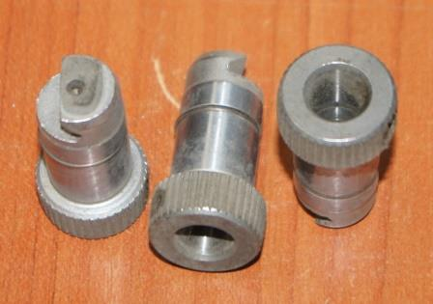

Код из 1С | Артикул | Наименоваие/ Бренд/  Поставщик | Технические характеристики | Габариты  Д*Ш*В,  мм | Масса,  гр | Материал | Место установки/Назначение
F0030630 | 4030001 | Патрон для сверл быстросменный тип BIESSE (BSP) |  |  | 1500 | металл | Обрабатывающие центра и сверлильно-присадочные станки / фиксация инструмента (держатель)
 |  | BSP

